ΑΙΤΗΣΗ ΟΡΙΣΜΟΥ ΕΠΤΑΜΕΛΟΥΣ ΕΞΕΤΑΣΤΙΚΗΣ
ΠΑΝΕΠΙΣΤΗΜΙΟ ΙΩΑΝΝΙΝΩΝ

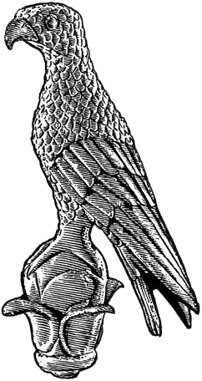

Αρ. Μητρώου: ………………………………….………………
Επώνυμο: ………………………………………….…….................
Όνομα: ……………………………………………..……….………….....
Πατρώνυμο: …………………………………….…….………….....
Κιν. τηλέφωνο: ………………………………………………….....
e-mail: …………………………………………….…………………….....

Προς
τη Γραμματεία
του Τμήματος Χημείας
του Πανεπιστημίου Ιωαννίνων

Παρακαλώ όπως ορίσετε επταμελή εξεταστική επιτροπή για την παρουσίαση της διδακτορικής μου διατριβής.

Σας ενημερώνω ότι:
Έχω καταθέσει άδεια συγγραφής
Έχω καταθέσει όλες τις εκθέσεις
προόδου
Έχει παρέλθει ο προβλεπόμενος
ελάχιστος χρόνος απόκτησης Δ.Δ. (3 έτη)
Έχω καταθέσει αντίτυπο της διατριβής μου στο αρχείο της Γραμματείας.

Ιωάννινα, ………./………/2020

Ο/Η Αιτών/ούσα

(ονοματεπώνυμο & υπογραφή)

